MATERI KULIAH PROSES PEMESINAN
PROSES FRAIS

Pengertian, Klasifikasi dan Metode Proses Frais
Oleh:
Dwi Rahdiyanta
Fakultas Teknik
Universitas Negeri Yogyakarta

- Pengertian
Proses pemesinan frais adalah suatu proses penyayatan benda kerja dengan mempergunakan pisau freis (cutter ) sebagai pahat penyayat yang berputar pada sumbu mesin. Putaran sumbu mesin dapat berputar searah jarum jam (clock wise) atau berlawanan arah jarum jam (counter clock wise) disesuaikan dengan arah mata sayat dari pisau frais.
Mesin frais dapat digunakan untuk pekerjaan meratakan permukaan (permukaan datar, menyudut atau melengkung), membuat alur, membuat roda gigi, dan membuat profil tertentu.
Prinsip kerja mesin freis adalah alat potong ( cutter ) mempunyai gerak putar, sedangkan benda kerja yang terpasang pada meja mempunyai gerak mendatar, tegak, atau berputar secara lambat (sesuai dengan kecepatan pemakanan).

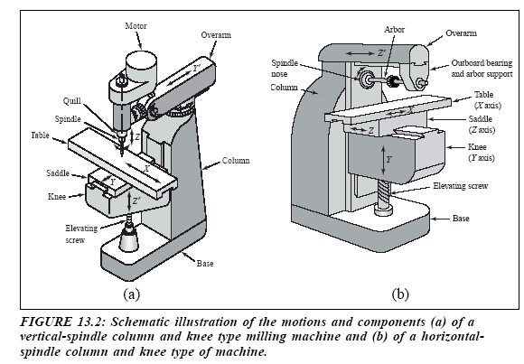
Gambar 1. Gambar skematik dari gerakan-gerakan dan komponen-komponen dari (a) mesin frais vertikal tipe column and knee dan (b) mesin frais horisontal tipe column and knee.

Pada dasarnya mesin frais yang dikendalikan secara mekanis (konvensional manual)apat dikelompokkan menjadi dua yaitu mesin frais horisontal dan vertikal (Gambar 1). Disebut mesin frais horisontal jika kedudukan sumbu spindel mesin sejajar dengan permukaan meja mesin, dan disebut mesin frais vertikal jika sumbu spindel mesin tegak lurus terhadap permukaan meja mesin.

- Klasifikasi proses frais
Proses frais dapat diklasifikasikan dalam tiga jenis. Klasifikasi ini berdasarkan jenis pahat, arah penyayatan, dan posisi relatif pahat terhadap benda kerja (Gambar 2).
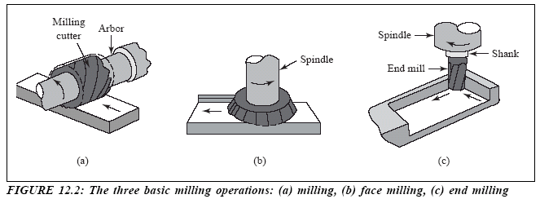
Gambar 2. Tiga Klasifikasi proses frais : (a) frais periperal/ slab milling, (b) frais muka/ face milling, (c) frais jari /end milling
- Frais Periperal (Peripheral Milling )
Proses frais ini disebut juga slab milling, permukaan yang difrais dihasilkan oleh mata sayat yang terletak pada permukaan luar atau selubung dari pisau frais. Pada proses ini pisau frais dipasang pada sumbu putar yang posisinya sejajar dengan permukaan benda kerja yang disayat.
- Frais muka (Face Milling )
Pada frais muka, alat sayat (pisau frais) dipasang pada spindel yang memiliki sumbu putar tegak lurus terhadap permukaan benda kerja. Permukaan hasil proses frais dihasilkan dari hasil penyayatan oleh mata sayat yang terdapat pada ujung dan selubung dari pisau frais.
- Frais jari (End Milling )
Pada proses frais jari, alat sayat (pisau frais jari) dipasang pada sumbu putar tegak lurus terhadap permukaan benda kerja. Pada proses ini, alat sayat dapat digerakkan keberbagai arah (arah maju-mundur, samping kiri-kanan, naik-turun), bahkan dalam arah menyudut untuk menghasilkan permukaan menyudut. Mata sayat pada pisau frais terletak pada selubung dan ujung dari pisau frais.

- Metode Proses Frais

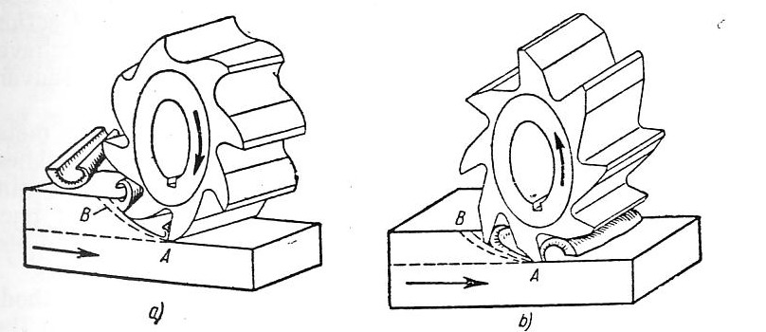
Metode proses penyayatan benda kerja pada proses frais ditentukan berdasarkan arah relatif gerak makan meja mesin frais terhadap putaran pahat.
Gambar 3. (a) Frais naik (up milling) dan (b) frais turun (down milling)
- Frais naik (Up Milling )
Frais naik biasanya disebut frais konvensional (conventional milling). Gerak dari putaran pisau frais berlawanan arah terhadap gerak makan meja mesin frais. Sebagai contoh, pada proses frais naik apabila pisau berputar searah jarum jam, benda kerja disayat ke arah kanan. Pada metode ini tiap-tiap gigi dari pisau frais memotong dengan arah keluar mulai dari permukaan yang dikehendaki dan berakhir sampai di permukaan benda kerja. Oleh sebab itu benda kerja cenderung terangkat. Pada proses pengefraisan ini, pemotongan benda kerja diawali dengan beram yang tipis. Penampang melintang bentuk beram (chips) untuk proses frais naik adalah seperti koma diawali dengan ketebalan minimal kemudian menebal. Proses frais ini sesuai untuk mesin frais konvensional/manual, karena pada mesin konvensional backlash ulir transportirnya relatif besar dan tidak dilengkapi backlash compensation.

- Frais turun (Down Milling)
Proses frais turun dinamakan juga climb milling. Arah dari putaran pisau frais sama dengan arah gerak makan meja mesin frais. Sebagai contoh jika pisau frais berputar berlawanan arah jarum jam, benda kerja disayat kekanan. Dalam hal ini gigi-gigi pisau frais memotong dengan arah kedalam, mulai dari permukaan benda kerja dan berakhir sampai di permukaan yang dikehendaki. Gaya potong dalam proses penyayatan ini cenderung menarik benda kerja kedalam pisau frais. Penampang melintang bentuk beram (chips) untuk proses frais naik adalah seperti koma diawali dengan ketebalan maksimal kemudian menipis. Proses frais ini sesuai untuk mesin frais CNC, karena pada mesin CNC gerakan meja dipandu oleh ulir dari bola baja, dan dilengkapi backlash compensation. Untuk mesin frais konvensional tidak direkomendasikan melaksanakan proses frais turun, karena meja mesin frais akan tertekan dan ditarik oleh pahat.

- Jenis Mesin Frais
Mesin frais yang digunakan dalam proses pemesinan dapat dikelompokkan menjadi tiga jenis , yaitu :
- Column and knee milling machines
- Bed type milling machines
- Special purposes
Mesin frais jenis column and knee dibuat dalam bentuk mesin frais vertikal dan horisontal. Kelebihan dari mesin frais jenis ini adalah memiliki kemampuan untuk melakukan berbagai jenis pemesinan. Pada dasarnya pada mesin jenis ini, meja (bed), sadel, dan lutut (knee) dapat digerakkan. Beberapa asesoris seperti cekam, meja putar, kepala pembagi menambah kemampuan dari mesin frais jenis ini. Walaupun demikian mesin ini memiliki kekurangan dalam hal kekakuan dan kekuatan penyayatannya.
Mesin frais tipe bed (bed type) memiliki produktivitas yang lebih tinggi dari pada jenis mesin frais yang pertama. Kekakuan mesin yang baik, serta tenaga mesin yang biasanya relatif besar, menjadikan mesin ini banyak digunakan pada perusahaan manufaktur.
Mesin frais tipe khusus (special purposes), biasanya digunakan untuk keperluan mengerjakan satu jenis penyayatan dengan produktivitas/duplikasi yang sangat tinggi. Mesin tersebut misalnya mesin frais profil, mesin frais dengan spindel ganda (dua, tiga, sampai lima spindel), dan mesin frais planer. Dengan menggunakan mesin frais khusus ini maka produktifitas mesin sangat tinggi, sehingga ongkos produksi menjadi rendah, karena mesin jenis ini tidak memerlukan seting yang rumit.

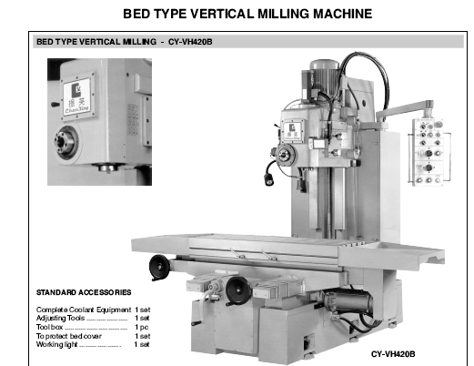
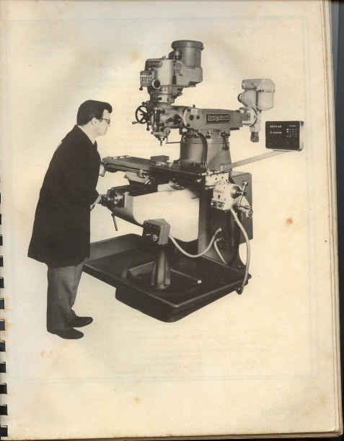
Gambar 4. Mesin frais tipe Column dan tipe knee (a) dan mesin frais tipe bed (b).

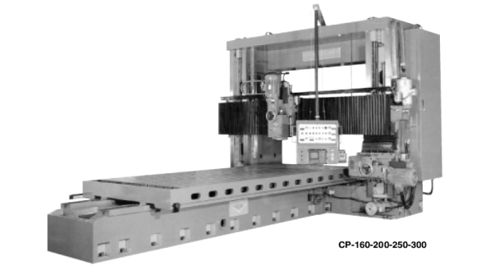
Gambar 5. Mesin frais tipe khusus (special purposes). Mesin frais dengan dua buah spindel

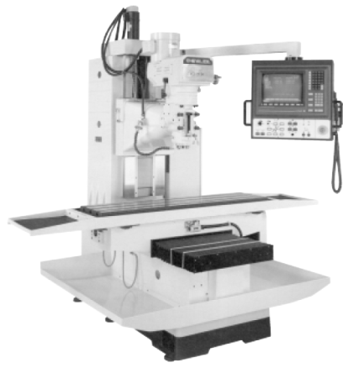
Selain mesin frais manual, pada saat ini telah dibuat mesin frais dengan jenis yang sama dengan mesin konvensional tetapi menggunakan kendali CNC (Compyter Numerically Controlled). Dengan bantuan kendali CNC, maka mesin frais menjadi sangat fleksibel dalam mengerjakan berbagai bentuk benda kerja, waktu dan biaya yang diperlukan sangat efisien, dan produk yang dihasilkan memiliki ketelitian tinggi.
Gambar 6. Mesin frais CNC tipe bed

